关于2019年昆明理工大学MBA联合会换届工作的通知

昆明理工大学MBA联合会（以下简称“联合会”），英文名称为：KMUST MBA Union。是由昆明理工大学MBA学员（含在校学员和往届MBA校友，以下简称“MBA学员”）组成的非盈利性学生组织，接受昆明理工大学管理与经济学院以及MBA中心指导。 联合会遵守国家有关法律、法规，遵守学校及MBA中心各项规章、制度及规范，在法律和校规允许的范围内开展活动。
联合会的宗旨是：联络在校MBA学员和往届MBA校友，允公允能，塑造昆明理工大学MBA项目品牌，增进友谊，加强交流，共享资源，携手共筑，工商结合，发扬学校和学院的优秀传统，为昆明理工大学MBA项目的发展、经济社会的进步贡献自身力量。
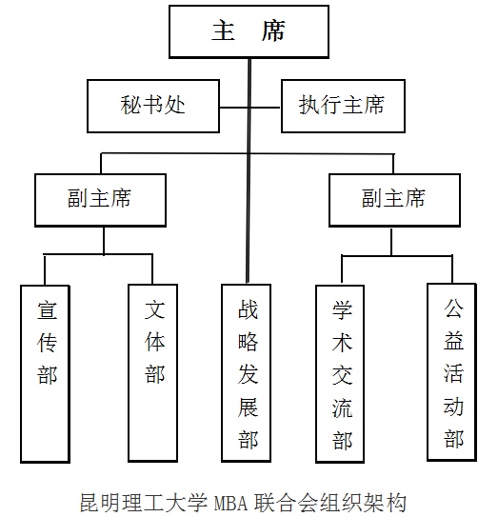
昆明理工大学MBA联合会设立主席团及其所属各职能部门，组织架构如图下所示：

为了充分调动全体同学的积极性，更好地组织各项工作，丰富学院全体同学的学习、生活，促进同学之间的各项交流，按照《昆明理工大学MBA联合会章程》中相关规定进行换届，现将联合会换届工作通知如下：
一、参选条件：
本着充分调动同学积极性和有利于工作连续性相结合的原则，本次参选面向2017线、2018级、2019级全体同学，其中：竞选联合会主席、执行主席、秘书长、副主席需具备MBA联合会工作经验。参选者遵守昆明理工大学MBA联合会章程、接受昆明理工大学管理与经济学院和MBA中心的具体指导，且符合以下条件者可以参选：
1、有工作热情、乐于助人，愿意奉献自己的业余时间为大家服务；
2、有较强的责任感，做事认真严谨，公正无私，愿意和同学们一起分享资源；
3、有较强的组织能力和沟通协调能力，善于与各行业、各层次的人打交道；
4、勇于接受挑战，能够承担较强的工作压力，能协调处理好学习、工作及社会活动关系。
二、竞选岗位：
1、联合会主席1名
在MBA中心老师的指导下，负责联合会的整体运行和管理工作，制定联合会战略目标和工作计划，负责协调对内对外关系，代表昆明理工大学MBA联合会处理对外事宜。
- 执行主席1名
协助MBA联合会主席处理联合会日常工作及具体事务，协助主席制定联合会的工作计划及具体措施。
3、秘书处秘书长1名
负责联合会办公室管理，文件管理，会议安排，组织建设制度建设；协助主席安排联合会成员、会员招募及成员换届选举等相关工作；负责协调与校内各学生社团及兄弟院校MBA联合会的关系；负责校友资源整合，校友联络与关怀。
4、副主席2名
协助MBA联合会主席处理联合会日常工作及具体事务，协助主席及执行主席制定联合会的工作计划及具体措施。
5、宣传部部长1名，副部长2名，干事若干
负责联合会对内、对外宣传推广，与其他学校、相关企业建立沟通渠道，负责形象策划的研究、组织、实施相关工作。维护联合会微信公众号，及时撰写通讯稿，做好MBA品牌推广。主要负责校友返校日、校友招聘日具体实施，协调参与其他活动具体实施。负责本部门的协会组织成立、运营，积极开展协会活动。
6.文体部部长1名，副部长2名，干事若干
负责联合会的文艺、体育活动的组织、实施。协助学院开展负责迎新活动具体实施，协调参与其他活动具体实施。负责本部门的协会组织成立、运营，积极开展协会活动。
7、战略发展部部长1名，副部长3名，干事若干
负责对联合会战略发展方向提出前瞻性、规划性建议。协助其他部门完成重大项目的组织与招商工作。协助中心加强与校友会的沟通，引入校友会资源为联合会服务.
8、学术交流部部长1名，副部长2名，干事若干
负责联合会学术活动组织、实施，营造积极向上、刻苦钻研学术氛围，配合学院开展学术交流活动。协助学院组织案例大赛、创业大赛具体实施，协调参与其他活动具体实施。负责本部门的协会组织成立、运营，积极开展协会活动。
9、公益活动部部长1名，副部长2名，干事若干
负责联合会的公益活动的组织、实施。协助学院开展公益活动。
三、换届选举原则
1、本次竞选采取自愿报名、公开竞选的方式；
2、竞选遵循“公开、公平、公正”的原则。
四、换届工作流程
1、换届工作动员。公布联合会换届工作原则与流程，在各个班级进行多渠道宣传；
2、参选人报名。有意愿参加的同学填写《昆明理工大学2019年MBA联合会换届竞选报名表》，提交至3119800572@qq.com电子表格提交截止日期（即报名截止日期）为2019年9月29日， 换届和招新时间为2019年9月30日；
3、竞选大会。根据参选人报名情况，由MBA中心组织竞选大会，候选人进行竞选演讲（要求10分钟以内）、接受提问，并采用“公开、公平、公正”的选举办法得到选举结果，具体流程、办法、时间另行通知；
4、公示选举结果。将选举结果进行公示，接受MBA学生提出异议；
5、新一届MBA联合会正式成立。

